Муниципальное казенное общеобразовательное учреждение
«Ташантинская основная общеобразовательная школа»

Социальный проект
Формирование толерантности у участников образовательных отношений
в условиях поликультурного общества

«Очаг толерантности»

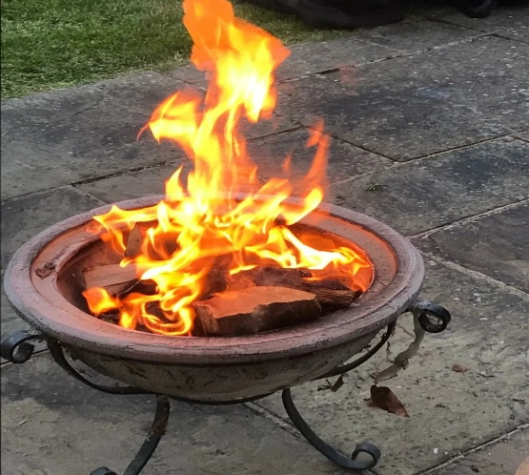

Автор идеи и разработки
учитель алтайского языка и литературы
Муниципального казенного общеобразовательного учреждения
«Ташантинская ООШ»
Тайлунова Венера Михайловна

с.Ташанта,2021г.
Обоснование к проекту

Очаг — место или устройство для разведения и поддержания огня. Слово имеет тюркское происхождение. Первые свидетельства использования людьми огня относятся к стоянкам древнего человека в Восточной Африке.
Очаг по алтайскому очок, по казахскому ошак.
От-очок у алтайцев (символ очага), олицетворяющий собою стабильность и являющийся как символом преемственности поколений, так и символом непрерывного течения благополучной жизни семьи, сööка (рода) и т. д.
Культ огня (от ана) имел у казахов большое значение. Сохранилось и древнейшее название священного огня - алас. По казахскому поверью огонь - покровитель жилища, домашнего очага. Невеста при вступлении в новую семью должна была поклониться огню в большом доме, принести жертву огню, поливая в него масло (отка май кую).
Символ огня у славян назывался Агни. Он олицетворял священный огонь, также огонь домашнего очага. Считалось, что данный знак оберегает и защищает дом человека, а также Великую мудрость Славяно-Арийских Вед.

Для России, пожалуй, нет проблемы более актуальной, более животрепещущей, чем проблема межнациональных отношений. И это понятно: ведь страна, в которой проживает более 150 наций и народностей, не может нормально жить и развиваться, если не будет достигнуто межнациональное согласие, основанное на равноправии народов, независимо от их численности, вероисповедания, особенностей культуры, быта.
Волна насилия и преступности среди молодежи не спадает. Возрастает количество межличностных, межэтнических и межконфессиональных конфликтов. Укрепление такой черты характера подростка как агрессивность, является одной из серьезных опасностей, которые возникает на пути личностного развития ребенка в современном обществе, чреватом человеческими конфликтами. Жестокость, нетерпимость к сверстникам, людям иных национальностей, убеждений, социального положения чаще всего являются недостатком воспитания.
Настоящее время национальной доктриной является воспитание человека культуры, приверженного общечеловеческим ценностям, впитавшего в себя богатство культурного наследия прошлого своего народа и народов других стран, стремящегося к взаимопониманию с ними, способного и готового осуществлять межличностное и межкультурное общение.

Анализ современной эмиграционной ситуации в Кош-Агачском районе, села Ташанты

После распада СССР, демократизация жизни в стране принесла множество перемен, которые не могли не коснуться как динамики, так и структуры эмиграционных потоков. Она способствовала оформлению группы факторов, связанных с расширением прав и свобод личности, в том числе свободы передвижения. Наша страна провозгласила в Конституции Российской Федерации свободу передвижения, обеспечивающую свободу выезда и въезда в страну, и выбора места жительства.
Исторически коренными жителями Кош-Агачского района признаны алтайцы-теленгиты. В конце 19-го – начале 20-го веков происходило переселение в район из восточного Казахстана казахов, из российских городов и деревень русских раскольников-старообрядцев и служивых людей. На сегодняшний день состав национальностей, проживающих в Кош-Агачском районе сложился как: казахов примерно 54%, алтайцев около 40 % и русских 5%.
Село Ташанта расположено у границы России с Монголией на высоте более 2000 м над уровнем моря в одноимённом урочище, на берегу реки Ташантинки. Село является крайним юго-восточным населённым пунктом на федеральной трассе Р-256 «Чуйский тракт».
Насчитывается около 26 улиц и переулков, при этом они имеют русские, алтайские и казахские названия: улица Пограничная, Подгорная, Заречная (русские), улица В.И.Чаптынова, С.С.Темдековой (алтайские названия), улицы Едильбаева, М.Садуакасова (казахские названия)
Отсюда можно сделать вывод здесь живут три братских народа: алтайцы, казахи, русские

Здесь исповедуют христианство

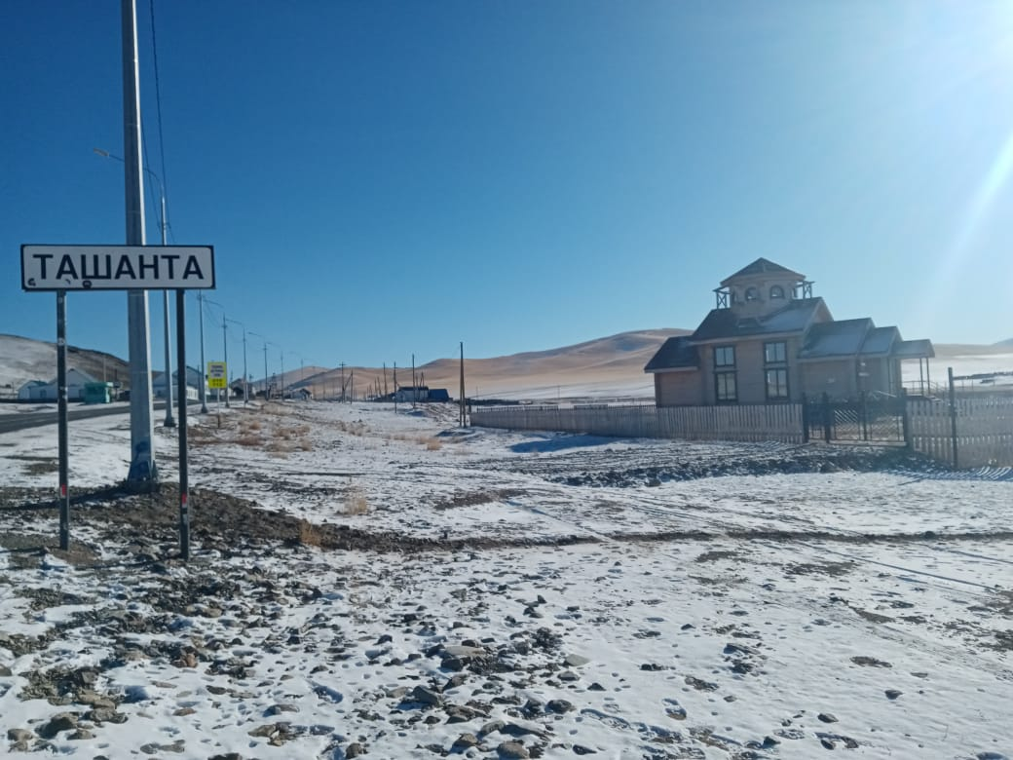

Исповедуют ислам
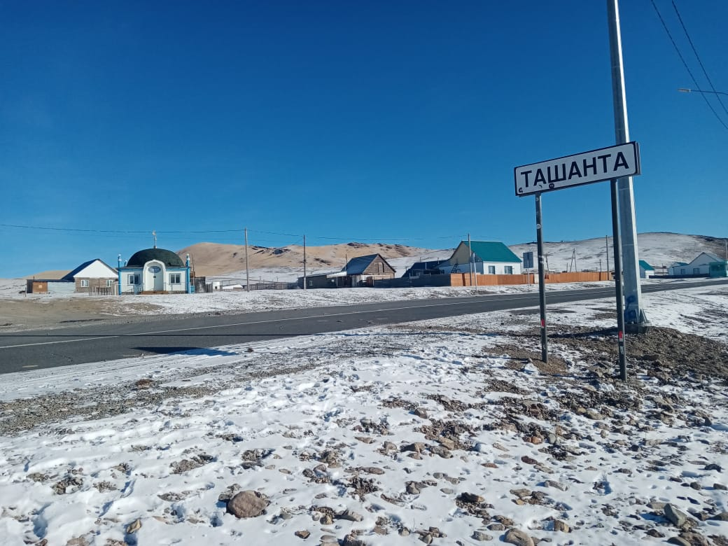

Вера в Алтай -Кудай, Ак-Буркан

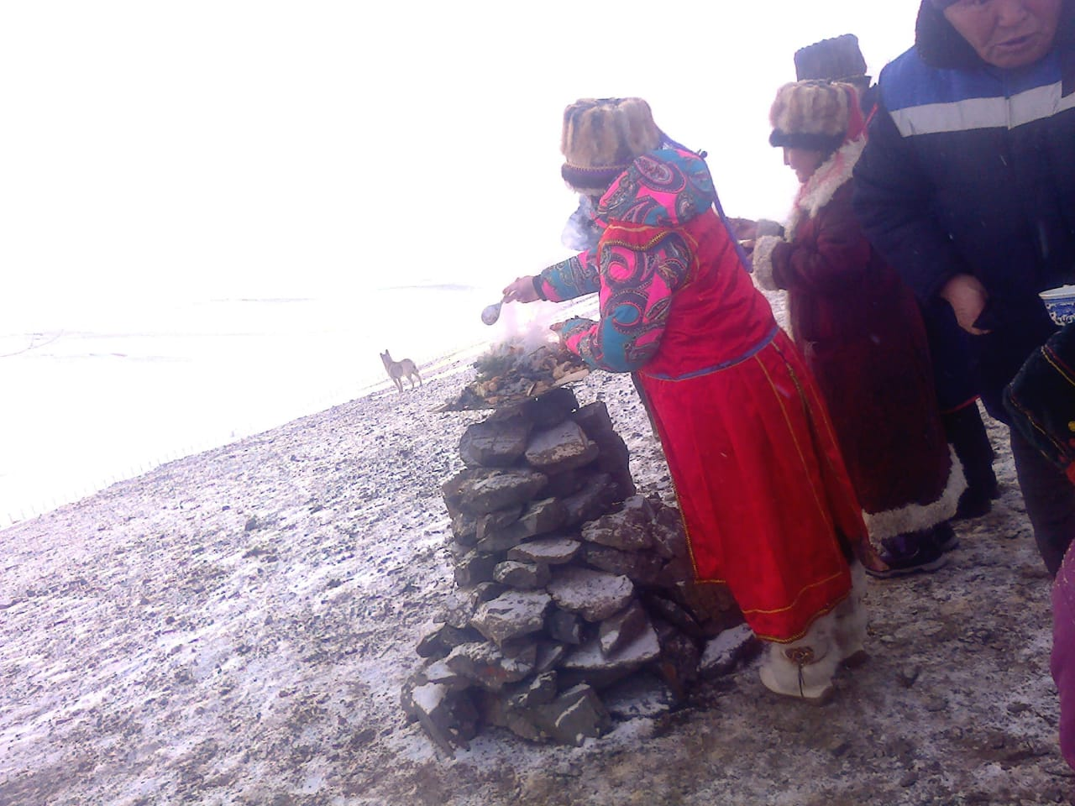

Актуальность и новизна проекта

Обучению толерантности в школе необходимо. Ведь школа - первый институт, в котором идет активная самостоятельная социализация ребенка. Именно очагом толерантности является - школа. Накладываемые на традиционные для любого коллектива конфликтные ситуации такие, как появление авторитетов, борьба за лидерство, жестокость по отношению к слабым, этнические, культурные, социально-экономические различия становятся основой для развития в детском возрасте этнических стереотипов, агрессивного поведения.
Академик Дмитрий Лихачев в «Письмах о добром и прекрасном» утверждал, что «человек должен жить в сфере добра».
Проблема формирования толерантности, несомненно, относится к важным задачам современной школы и является одним из основных направлений поликультурного воспитания.
На сегодняшний день эта проблема является одной из самых актуальных в России, стране многонациональной, с множеством разнообразных и непохожих друг на друга культур. В современном обществе толерантная культура имеет особое значение: она выступает и как общечеловеческая ценность, и как норма социального поведения.
Почему эту проблему важно обсуждать и решать совместно:
Во-первых, это связано с повседневным общением наших школьников, причём не только в стенах образовательных учреждений, а далеко за их пределами. Современные дети растут в атмосфере жестокости, каждый день испытывая на себе влияние музыки, фильмов, передач и сайтов агрессивного содержания. Многие ребята из так называемых неблагополучных семей видят насилие наяву.
Во- вторых, сегодня ещё имеем возможность общения с представителями старших поколений, которые в той или иной степени являются подлинными носителями национальной культуры. Необходима работа по её сохранению с опорой на самые технические средства и при обязательном участии внуков и правнуков этих людей.
Важно формировать у подрастающего поколения умение строить взаимоотношения с окружающими на основе сотрудничества и взаимопонимания, готовности принять других людей, их взгляды, обычаи и привычки такими, какие они есть. Достаточно сложно признать, что все люди разные, и что они имеют право на свою позицию. Ещё сложнее жить в этом многообразии и научиться достойно отстаивать собственную точку зрения, защищать свои ценности, не ущемляя права и ценности других.

Проект «Очаг толерантности» является лишь одним из способов решения этих задач, а также его реализация будет способствовать профилактике национализма и экстремизма, уменьшения риска социальных взрывов. Его реализация позволит содействовать формированию у учащихся знаний, умений, навыков культуры межличностного и межэтнического общения. Через реализацию этого проекта мы хотим привлечь внимание учеников нашей школы, их родителей, работников школы и района к проблеме межнациональной толерантности. И как результат, воспитать человека, способного воспринимать себя и других людей без разрушительных эффектов, через привлечение учащихся к совместной деятельности.
Данный проект предусматривает целенаправленную деятельность по формированию у обучающихся качеств и ценностных ориентиров толерантной личности, которые постоянно определяют её поведение.

Цели и задачи проекта.
Стратегическая цель проекта: разработка и реализация программы, обеспечивающей условия для формирования у обучающихся толерантности, как в учебной, так и во внеурочной деятельности.
Воспитательная цель – воспитание личности, обладающей толерантной культурой, способной жить в поликультурном пространстве современной России.
Образовательная цель – создание модели интеграции учебной и внеучебной деятельности для реализации индивидуальной образовательной стратегии развития обучающихся.
Развивающая цель – развитие способностей, обучающихся к включению в социально-значимую деятельность в зависимости от реальных потребностей региона.
Задачи:
- сформировать информационный, научно-методический фонд, обеспечивающий реализацию проекта;
- разработать критерии и показатели диагностических материалов для мониторинговых исследований, обучающихся;
- организовать педагогическое просвещение родителей по вопросам воспитания у детей основ толерантности;
- обеспечить единое социо – психолого - педагогическое пространство формирования у детей толерантности, которое базируется на интеграции процесса взаимодействия трёх субъектов образовательного процесса: учитель – ребёнок – родитель;
- создать благоприятную образовательную среду и дополнительное образовательное пространство для насыщенного и безопасного существования ребёнка в школе и в семье на основе социально-педагогического подхода.

Основные методы реализации проекта:
1. Статистический;
2. Анализ;
3. Тестирование;
4. Конкурсы;
5. Организованно-массовые мероприятия.

Направления работы:
- информационная обеспеченность;
- коммуникативная обеспеченность;
- проектная деятельность.

Формы работы
При реализации проекта предлагается использование широкого спектра форм работы от классических (беседы, викторины, тематическая линейка) до нетрадиционных (ролевые и деловые игры, мини-презентации, тренинги, дискуссии, проекты).

План мероприятий
Из искры возгорится пламя | 1.Классные часы «Дорогами добра и толерантности»;  2.Выставка интернациональной литературы.
Огонь свечи | 1.Тестирование «Уровень толерантности»  2.Психологические тренинги «Жить в мире с собой и другими»  3.Игра – тренинг «Давайте говорить друг другу комплименты».
Очок,ошак, очаг  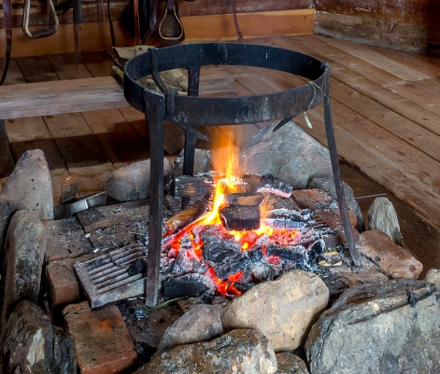 | 1.Выставка плакатов «Мы слышим сердцем»  2.Конкурс мини – сочинений «Мы - единый народ»
Огонёк, огонёк | 1.Мини – проект – стенд «Мудрые мысли веков»  2.Вручение поздравительных открыток, посвящённых Международному дню толерантности, прохожим.
Виртуальный камин | Открытое занятие по толерантности в библиотеке: «Путешествие по Стране Толерантности»
У камелька | Конкурс чтецов «На Земле друзьям не тесно»
Костер дружбы  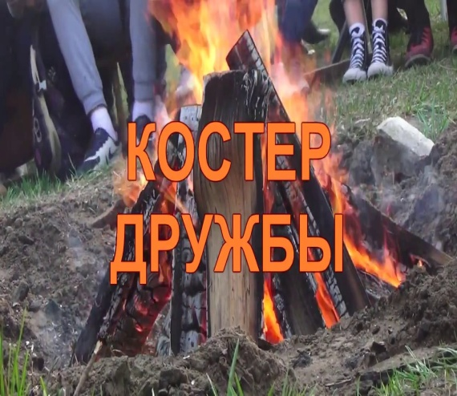 | Фестиваль сказок «Чудесный остров»  Конкурс песни «Я о Родине пою…»

Сроки реализации:
Реализация данного проекта рассчитана на 3 месяца- с сентябрь 2021 г. по ноябрь 2021 г.
Ожидаемые результаты:
Реализация проекта «Очаг толерантности» предусматривает достижение трех уровней результатов:
Результаты первого уровня (приобретение школьником социальных знаний, понимания социальной реальности и повседневной жизни): о принятых в обществе нормах поведения и общения; об основах здорового образа жизни; о правилах конструктивной групповой работы; об основах разработки социальных проектов и организации коллективной творческой деятельности; о способах самостоятельного поиска, нахождения и обработки информации; о правилах проведения исследования.
Результаты второго уровня (формирование позитивного отношения школьника к базовым ценностям нашего общества и к социальной реальности в целом): развитие ценностных отношений школьника к родному Отечеству, родной природе и культуре, труду, знаниям, своему собственному здоровью и внутреннему миру, умение строить взаимоотношения с окружающими на основе сотрудничества и взаимопонимания, готовности принять других людей, их взгляды, обычаи и привычки такими, какие они есть; формирование активной жизненной позиции у учащихся; знание своих прав и свобод и признание права другого человека на такие же права; уменьшение проявлений межличностных разногласий; снижение агрессивности и конфликтности в классах; развитие коммуникативных способностей как основного признака личности, обладающей толерантным сознанием; повышения уровня благополучия взаимоотношений в классах, работавших над проектом.
Результаты третьего уровня (приобретение школьником опыта самостоятельного социального действия): школьник может приобрести опыт исследовательской деятельности; опыт публичного выступления; опыт самообслуживания, самоорганизации и организации совместной деятельности с другими детьми, опыт социально – значимой деятельности; раскрытие творческого потенциала учащихся.

Индикаторами оценки эффективности проекта будут служить следующие показатели:
- положительное отношение к реализации данного проекта – 100%;
- участие родителей в проводимых мероприятиях -80%;
- успешное усвоение детьми навыков толерантного отношения друг к другу -100%;
- положительный психологический климат в ОУ – 100%;
- участие и помощь педагогов ОУ в различных мероприятиях по толерантному воспитанию -80%.
Практическая значимость.
Реализация данного проекта не только повысит профессиональную компетенцию педагогов, но и повысит знания у родителей по толерантному воспитанию своих детей. А дети в свою очередь, научатся доброжелательному отношению друг к другу, отзывчивости и справедливости. Все вышеперечисленное должно внести значительное изменение в психологический климат класса и повлиять на повышение качества образовательного процесса

Заключение
Мы созданы все разными по характеру, темпераменту и национальности. То, что мы разные, не означает, что кто-то лучше, а кто-то хуже.
Бог создал красивый и разнообразный мир. И наша задача сохранить и развить это разнообразие. Убедить наших детей в том, что любой другой человек нравственно равен тебе самому, у него нет преимуществ перед тобой, и - наоборот, у тебя нет преимуществ перед другим.
Необходимо воспринимать другого таким, каким он есть, с его традициями, обычаями, темпераментом, настроением, характером. Воспринимать боль каждого народа как свою боль, как боль всего человечества. Собственно, это и есть принципы демократического будущего.

Приложение 1

Диагностика уровня сформированности толерантности у подростков.

Опросный лист.

Инструкция: Вам будет предложен ряд высказываний: пожалуйста, прочитайте их и определите, насколько Вы согласны или не согласны с ними. Оценить степень Вашего согласия или несогласия можно следующим образом:
++ сильное согласие (конечно, да)
+ слабое согласие (скорее да, чем нет)
О ни да, ни нет
- слабое несогласие (скорее нет, чем да)
-- сильное несогласие (конечно, нет)

Постарайтесь быть искренними. Свои оценки Вы можете записывать напротив порядкового номера утверждения анкеты. Спасибо!

- Группа, в которой существует много разных мнений, не сможет долго существовать.
- Цивилизованные страны, как, например, Россия, не должны помогать народам Африки: пусть сами решают свои проблемы.
- Хорошо, что меньшинство может свободно критиковать решения большинства.
- Дети из более богатых семей не должны иметь права учиться в особых школах, даже за свои собственные деньги.
- Было бы правильнее содержать приезжих из отсталых южных стран в специально отведенных районах и обучать в отдельных школах, чтобы ограничить их контакты с остальными людьми.
- Вид молодого человека с бородой и длинными волосами неприятен для всех.
- Маленькие народы, проживающие в нашей стране, должны иметь право без ведома российских властей устанавливать у себя некоторые особые законы, связанные с их обычаями и традициями.
- Всех бомжей и попрошаек необходимо вылавливать и силой принуждать к работе.
- Люди не созданы равными: некоторые из них лучше, чем остальные.
- Несправедливо ставить людей с темным цветом кожи руководителями над белыми людьми.
- Внешний вид представителей небелой расы является хотя бы в чем-то, но отклонением от нормы.
- Истоки современного терроризма следует искать в исламской культуре.
- Улучшать районы проживания бедноты - это бесполезная трата государственных денег.
- Евреи - такие же полезные для общества граждане, как и представители любой другой национальности.
- Даже самые странные люди с самыми необычными увлечениями и интересами должны иметь право защищать себя и свои взгляды.
- Хотя темнокожие люди и отстают от белых в экономическом развитии, я уверен(а), что между двумя расами не существует никаких различий в умственных способностях.
- Человека, который любит другую страну и помогает ей больше, чем своей, необходимо наказывать.
- Мы не должны ограничивать въезд в наш город представителей других народов.

- Это несправедливо, что выходцы из азиатских или африканских стран, даже если станут гражданами России, не могут получить хорошую работу или занять высокую государственную должность наравне с другими.
- Все чеченцы по своей натуре одинаковы.
- Если учесть все «за» и «против», то надо признать, что между представителями различных рас существуют различия в способностях и талантах.
- Когда я вижу неопрятных, неряшливых людей, меня это не должно касаться - это их личное дело.
- Есть нации и народы, которые не заслужили, чтобы к ним хорошо относились.
- Мне трудно представить, что моим другом станет человек другой веры.
- То, что люди в нашей стране придерживаются разных и даже иногда противоположных взглядов, - благо для России.
- Меня раздражают писатели, которые используют чужие и незнакомые слова.
- Человека надо оценивать только по его моральным и деловым качествам, а не по его национальности.
- Истинной религией может быть только одна религия.
- Человек, совершивший преступление, не может серьезно измениться к лучшему.
- То, что Россия - многонациональная страна, обогащает ее культуру.
- Человек, который со мной не согласен, обычно вызывает у меня раздражение.
- Я четко знаю, что хорошо, а что плохо для всех нас, и считаю, что и другие также должны это понять.
- Мужа (жену) лучше выбирать среди людей своей национальности.
- Мне хотелось бы немного пожить в чужой стране.
- Все те, кто просит милостыню, как правило, лживы и ленивы.
- Человек другой культуры, с другими обычаями, привычками пугает или настораживает окружающих.
- Все виды ущемления прав по национальному признаку должны быть объявлены незаконными и подвергаться суровому наказанию.
- Очень важно защищать права тех, кто в меньшинстве и имеет непохожие на других взгляды и поведение.
- Нашей стране необходимо больше терпимых людей - таких, кто ради мира и согласия в обществе готов пойти на уступки.
- Любой межнациональный конфликт можно разрешить путем переговоров и взаимных уступок.
- Люди другой расы или национальности может, и являются нормальными людьми, но в друзья я предпочел бы их не брать.
- Большинство преступлений в нашем городе совершают приезжие.
- Стране станет легче, если мы избавимся от психически больных людей.
- Идти на уступки - это значит проявлять слабость.
- Власти должны запретить доступ в нашу страну беженцам из экономически отсталых государств, так как их приток увеличивает уровень преступности.

Обработка и интерпретация результатов
За оценку каждого утверждения респондент получает определенный балл. Если он оценивает какое-либо утверждение знаком «++», то получает 2 балла. Если «+», то 1 балл. Если «0», то 0 баллов. Если «-», то -1балл. Если «--», то -2 балла.
Результаты получаются путем сложения баллов с учетом знака. При этом в ответах на вопросы: 3, 7, 14, 15, 16, 18, 19, 22, 25, 27, 30, 34, 37, 38, 39, 40 знак не меняется; а в ответах на вопросы: 1, 2, 4, 5, 6, 8, 9, 10, 11, 12, 13, 17, 20, 21, 23, 24, 26, 28, 29, 31, 32, 33, 35, 36, 41, 42, 43, 44, 45 знак меняется на противоположный.
Подсчитав баллы, можно подвести некоторые итоги:
баллы от -90 до -45 отражают высокий уровень развития интолерантности;
от -45 до 0 - невысокий уровень интолерантности;
от 0 до 45 - невысокий уровень толерантности;
от 45 до 90 - высокий уровень толерантности.

Приложение 2
Тест толерантности

Тест поможет, хотя бы приблизительно определить степень терпимости, уважения к чужому мнению. Условия определения: отвечайте быстро, не задумываясь.

1.Предстоит ролевая игра. Что вас устраивает:
а) чтобы играли те, кто не знает еще правил:
б) чтобы участвовали те, кто признает и знает правила игры.
2. Вы спокойно встречаете жизненные неурядицы?
а) да;
б) нет.
3. Болезненна ли для вас ситуация: когда приходится отказываться от своего проекта, потому что аналогичный проект предложили ваши соклассники:
а) да;
б) нет.
4. Вызывают ли у вас неприязнь соклассники, которые нарушают правила общественного поведения:
а) вас это вообще не интересует, если они не переступают допустимых границ;
б) они вам неприятны, потому что не умеют себя контролировать.
5. Можете ли вы легко найти контакт с соклассниками, которые имеют иные, чем у вас верования, обычаи, намерения?
а) вам всегда это трудно сделать;
б) сравнительно легко.
6. Как вы реагируете на шутку, объектом которого становитесь:
а) вы не переносите ни шуток, ни самих шутников;
б) пытаетесь найти ответ в такой же шутливой форме.
7.Согласны ли вы с бытующим в обиходе мнением, что многие соклассники пытаются делать "не своё дело", стремятся казаться "лучше, чем есть":
а) да;
б) нет;
8. Вы приводите в компанию знакомого, который становится объектом общего внимания. Ваша реакция:
а) вам неприятно, что внимание уделено ему, а не вам;
б) вы рады за знакомого.

А теперь подсчитайте баллы. Запишите по 2 балла за ответы:

1-б, 2-б, 3-б, 4-а, 5-б, 6-б, 7-а, 8-б. Сложите баллы.

Результаты:
От 0 до 4-х баллов. Вы обладаете высокой степенью упрямства и непреклонностью. часто вы стараетесь навязать своё мнение другим. С вашим характером трудно поддерживать нормальные отношения с людьми, которые думают иначе, чем вы, не соглашаются с тем, что вы говорите и делаете.
От 5 до12 баллов. Вы способны твёрдо отстаивать свои убеждения. Но вы, безусловно, можете вести диалог. Если считаете нужным, то меняете свои убеждения. Но порой вы способны и на излишнюю резкость, неуважение к собеседнику. И в такой момент вы можете выиграть спор с собеседником, у которого слабый характер. Вы не в полной мере умеете отстаивать свою точку зрения, выдвигая убедительные аргументы.
От 14 до 16 баллов. У вас твёрдые убеждения, сочетающиеся с тонкостью, гибкостью вашего ума. Вы можете принять любую идею, с пониманием отнесясь к её парадоксальности. Вы критичны к себе, не считаете своё мнение истиной в последней инстанции. Вы способны отказаться от своих ошибочных взглядов с уважением и тактом по отношению к своему собеседнику.

Приложение 3
Тест коммуникативной толерантности В.В. Бойко

0 – совсем неверно,
1 –чаще не верно,
2–чаще верно верно,
3 – всегда верно

1) Меня раздражают суетливые, непоседливые люди
2) Шумные игры переношу с трудом
3) Яркие личности действуют на меня отрицательно
4) Безупречный человек – настораживает
5) Меня обычно выводит из равновесия несообразительный собеседник
6) Меня раздражают любители поговорить
7) Я бы тяготился разговором с безразличным для меня попутчиком, если он проявит инициативу
8) Я бы тяготился разговором со случайным попутчиком, который уступает мне по знаниям
9) Я бы тяготился разговором с человеком иного интеллектуального уровня
10) Мне не симпатичны: Молодежь (прически, мода)
11) «Новые русские» (бескультурье, рвачество)
12) Представители некоторых национальностей
13) Тип мужчины (женщины)
14) Одноклассники с низким уровнем успеваемости
15) Считаю, что на грубость надо отвечать тем же
16) Трудно скрыть, если человек чем-то неприятен
17) Раздражают те, кто в споре стоит на своем
18) Неприятны самоуверенные люди
19) Трудно удержаться от замечания в адрес человека, толкающегося в транспорте , в очереди
20) Имею привычку поучать окружающих
21) Невоспитанные люди возмущают меня
22) Я часто ловлю себя на том, что пытаюсь воспитывать кого-нибудь
23) По привычке постоянно делаю кому-либо замечания
24) люблю командовать близкими
25) Меня раздражает: Старики в час пик в магазинах и транспорте
26) Комната на двоих с незнакомым
27) Несогласие других с моей правильной позицией
28) Когда мне возражают
29) Другие делают не так, как мне хочется
30) Всегда надеюсь, что обидчик получит по заслугам
31) Меня часто упрекают в ворчливости
32) Долго помню обиды, которые мне нанесли те кого я ценю и уважаю
33) Нельзя прощать одноклассникам бестактные шутки
34) Если друг преднамеренно заденет мое самолюбие, я на него обижусь
35) Я осуждаю людей, плачущих в чужую жилетку
36) Не одобряю людей, которые при случае рассказывают о своих болезнях
37) Ухожу от разговора, если кто-то жалуется на отношения в семье
38) Без особого внимания выслушиваю исповеди друзей
39) Иногда нравится позлить кого-нибудь из родных
40) Мне трудно, как правило, идти на уступки другим
41) Трудно ладить с людьми, у которых плохой характер
42) С трудом приспосабливаюсь к новым знакомым, одноклассникам
43) Не поддерживаю отношений со странными людьми
44) Чаще из принципа настаиваю на своем, даже если понимаю, что партнер прав
45) Медлительные люди обычно действуют мне на нервы

Обработка результатов:

1-45 высокая степень толерантности

45-85 средняя степень толерантности

85-125 низкая степень толерантности

125-135 полное неприятие окружающих

Список использованной литературы
1.Арсенина Е.Н."Авторские сценарии внеклассных мероприятий в начальной школе" М.:"Глобус", 2001
2.Воловик А.Ф., Воловик В.А. Педагогика досуга, М.: 1998
3.Гиппиус С.В. Тренинг развития креативности. Гимнастика чувств,-С-П.:Речь,2001-346с.
4.Дереклеева Н.И. "Родительские собрания" М.: "Вербум", 2001.
5.Погодина А.А. "Программа по формированию толерантности у подростков в рамках классного коллектива"
6.Яровая Л.Н."Внеклассные мероприятия" М.: "Вако", 2004

